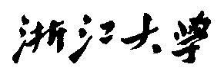

硕 士 研 究 生 读 书 报 告



题目 三维几何数据的交互式着色算法

作者姓名 杨 晓 宇

作者学号 22051142

指导教师 陈 为

学科专业 电子信息

所在学院 软件学院

提交日期 二〇二〇 年 十二 月

An Interactive Colorization Algorithm for 3D Models

A Dissertation Submitted to

Zhejiang University

in partial fulfillment of the requirements for

the degree of

Master of Engineering

Major Subject: Software Engineering

Advisor: Chen Wei

By

Yang Xiaoyu

Zhejiang University, P.R. China

2020

摘要

获取三维模型的纹理信息是计算机图形学领域的一个重要研究问题。传统的方法往往通过纹理映射来完成这个任务, 其局限是需要一幅合适的纹理图像。为了能够更简便地得到模型的纹理, 本文提出一种交互式着色算法。对于网格模型, 首先进行显著特征的提取和分类来减少用户对重复出现的特征的交互量, 进而由用户在不同区域上交互几条颜色曲线作为种子曲线。然后结合位置、法向和曲率信息来衡量相邻顶点的相似度, 以防止相邻区域之间出现渗色, 并通过随机游走算法计算出每个顶点到每条种子曲线的跳转概率; 最后以跳转概率作为权值对各条种子曲线的颜色进行加权平均, 得到每个网格顶点的颜色。进一步地, 还将上述算法应用到点云模型上。实验结果表明, 该算法能够准确地区分不同的区域, 鲁棒地为三维模型着色。

**关键词**：三维模型; 交互式着色; 随机游走; 显著特征

Abstract

It is a fundamental problem to obtain texture information of 3D models in computer graphics.Texture mapping was often used to complete this task. However, texture mapping needed a suitable texture image. Therefore, an interactive colorization algorithm is proposed in this paper to obtain texture information more easily. For a mesh model, salient features are first extracted and classified to reduce user’s interaction on repetitive features, and then user can scribble some curves with desired colors in various regions as seed curves. Secondly, position, normal, and curvature information are combined to measure vertices similarity to avoid color bleeding between neighboring regions, and random walk algorithm is adopted to compute the probability from each vertex to each seed curve. Finally, weighted by these probabilities, the color of each vertex can be expressed as the weighted average of seed curves’ color. Furthermore, the above algorithm is applied to colorize point clouds. Experiment results show that our algorithm can distinguish different regions accurately, and colorize 3D models robustly.

**Keywords：**3D model; interactive colorization; random walk; salient features

1问题描述

随着三维数据采集技术的发展，三维模型已经被广泛地应用于计算机图形学、计算机视觉等领域。因此，针对模型分析和理解的需求不断增加，而模型表面的纹理信息是分析和理解模型的重要线索。对于三维模型而言，通常利用扫描设备获取其纹理信息，或者通过纹理映射用一幅图像覆盖模型表面。但是，这两种方法都有各自的局限性：扫描得到的数据通常会带有不同程度的噪声，并且每次扫描只能在一个角度进行，要想获得完整的纹理信息还必须执行去噪、配准等复杂的后期处理操作，而采用纹理映射方法的前提是能够找到一幅合适的纹理图像。

近年来，研究人员提出了利用着色理论获取纹理信息的方法。针对目前已有交互式着色算法复杂度比较高，复杂情况下的鲁棒性不够好等问题，本文提出了一种交互式着色算法，能够更简便地得到模型的纹理信息，并且同时适用于网格模型和点云模型。

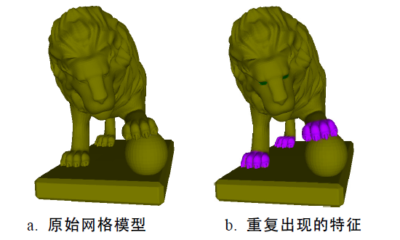网格模型可能具有一些重复的显著特征，考虑如下图所示的模型：

可以看到，在该图中狮子的四只脚和双眼都是重复出现的特征，这种特征在用户进行交互着色时通常是颜色一致的。然而在对该类模型着色时，需要用户进行多次重复操作才能为这些特征指定相应的颜色，非常不便捷。模型越复杂，其包含的显著特征就可能越多，完成着色需要的用户交互量也就越大。

**2 解决方法**

为了减少这种不必要的用户交互，本文提出的方法可以自动提取和分类模型的显著特征。在着色时，本文总是假设同一类显著特征的颜色是一样的，这样一来用户只需在每种显著特征的一个样例上给出想为该类特征添加的颜色，算法就可以自动完成同类特征的着色，从而极大地降低用户所需的交互量。

一、显著特征的提取和分类

提取显著特征时，首先利用热核描述符和波核描述符计算每个网格顶点的局部显著度。

热核描述符[1]（Heat Kernel Signature，HKS）是一种基于热扩散属性，描述模型表面几何特征的描述符。它是模拟紧致黎曼流形 M 上的一点为起始热源，在满足热量守恒定律的前提下，随着时间的推移，热量的释放达到稳定的过程。

HKS的具体定义为，首先给定黎曼流形M，热算子为M上的一个平方积分函数，设 $u\left(x,t\right)$ 为t时刻M上的点x处的热量， $f_{0}$ 为t=0时，M上初始热量分布，当t增加时，热量延M逐渐扩散，扩散过程满足热传导方程：

|  |  |
| --- | --- |
| $$Δu\left(x,t\right)=\frac{∂u}{∂t}(x,t)$$ | （1） |

其中 $Δ$ 为M上的拉普拉斯-贝尔特米算子，对于任意流形M存在函数 $h_{t}\left(x,y\right):M×M→R$ 使得

|  |  |
| --- | --- |
| $$H_{t}f\left(x\right)=\int_{M}{h_{t}\left(x,y\right)f\left(y\right)ⅆy}$$ | （2） |

函数 $h_{t}\left(x,y\right)$ 称作热核函数。此时热核函数没有显式表达式，只能表示为如下的级数形式：

|  |  |
| --- | --- |
| $$h_{t}\left(x,y\right)=\sum_{k>0}{ⅇ^{-λ_{k}t}ϕ_{k}\left(x\right)ϕ_{k}\left(y\right)}$$ | （3） |

其中 $λ_{k}$ 为拉普拉斯-贝尔特米算子Δ的第k个特征值， $ϕ_{k}$ 为对应的第k个特征向量。

热核函数具有若干较好的属性，如对于等距变换不变；包含模型中的所有几何属性等。但热核函数较为复杂，包含扩散时间和流形上所处的位置两个变量，不利于计算和比较，且包含大量冗余信息，因此需要对热核函数进行简化。由公式(3)可知热核函数虽然受到时间和位置影响，但这两个变量存在一定关联，扩散时间越长则受影响范围更大，反之亦然，因此简化热核函数，将变量限定在时间域内，在该时间域内对热核函数进行采样，就得到了热核描述符。

对于流形M上的顶点x，定义热核描述符 $HKS_{t}$ 为：

|  |  |
| --- | --- |
| $$HKS(x,t)=h_{t}\left(x,x\right)=\sum_{k=0}^{∞}{ⅇ^{-λ_{k}t}ϕ_{k}{\left(x\right)}^{2}}$$ | （4） |

热核描述符在时间域内时连续的，而模型通常采用三角网格或点云表示，热核描述符通常表示为离散形式：

|  |  |
| --- | --- |
| $$HKS(x,t)=h_{t}\left(x,x\right)=\sum_{k=0}^{n}{ⅇ^{-λ_{k}t}ϕ_{k}{\left(x\right)}^{2}}$$ | （5） |

热核描述符继承了热核函数的优良属性[2]，同时将两个变量转化为一个变量，在保持模型内蕴几何属性的同时，构造简洁，便于比较，对小的扰动不敏感。在时问域内有多层次属性，当时间较小时反映模型的局部几何属性，当时间较大时反映模型更大范围的几何属性，可以直观的应用于模型的多层次对称检测。

不过，热核描述符的主要缺点是，它很大程度上受到低频信息的影响，低频对应的是模型的宏观特性，而忽略了高频信息的影响，这将导致模型的微观特性丢失。

波核描述符[3]（Wave Kernel Signature，WKS）与HKS相似，它是基于微观粒子状态来描述几何模型表面特征的描述符，基于量子力学的模型代替热核签名中的热扩散模型，它可以评估具有一定能量分布的量子粒子位于点 x 处的概率密度。

WKS具体定义为：假定量子力学模型M上具有一微观粒子x，描述其震荡状态的波函数为 $ψ\left(x,t\right)$，当t增加时，M上的微观粒子能量分布满足薛定谔方程：

|  |  |
| --- | --- |
| $$iΔψ\left(x,t\right)=\frac{∂ψ}{∂t}\left(x,t\right)$$ | （6） |

考虑在物体M的表面上存在某个未知位置的量子，在时间t=0时，对其能量进行近似测量，得到一个期望值E，其能量概率分布为 $f_{E}^{2}$，则该粒子的波函数为：

|  |  |
| --- | --- |
| $$ψ_{E}\left(x,t\right)=\sum_{k=0}^{∞}{ⅇ^{iλ_{k}t}ϕ_{k}\left(x\right)f_{E}}\left(E_{k}\right)$$ | （7） |

那么在点x处测量粒子的概率为 ${\left|ψ_{E}\left(x,t\right)\right|}^{2}$，在这种情况下，由于时间参数与形状的特征不相关，因此舍弃掉这一参数，从而可以得到波核描述符WKS的定义：

|  |  |
| --- | --- |
|  | （8） |

此时WKS表示在点x处测量粒子的平均概率，由于 $ⅇ^{-iλ_{k}t}$ 对于 $L^{2}$ 范数是正交的，那么我们有：

|  |  |
| --- | --- |
| $$WKS\left(E,x\right)=\sum_{k=0}^{∞}{ϕ_{k}{\left(x\right)}^{2}f_{E}{\left(E_{k}\right)}^{2}}$$ | （9） |

同公式(5)，将其表示为离散形式，则有：

|  |  |
| --- | --- |
| $$WKS\left(E,x\right)=\sum_{k=0}^{n}{ϕ_{k}{\left(x\right)}^{2}f_{E}{\left(E_{k}\right)}^{2}}$$ | （10） |

通过固定能量的一系列分布，波核描述符可以作为一个离散序列： $\{WKSf_{1}\left(x\right),WKSf_{2}\left(x\right),…,WKSf_{n}\left(x\right)\}$，波核描述符由此可理解为一系列的带通滤波器[4]，从而可以实现所需特征定位，其不同的能量对应了形状的多尺度特性，能量级越高，粒子的概率密度也就越大，波长越小越接近点 x，对模型的局部特征越敏感；相反，能量级越低则可反映模型的全局特征。

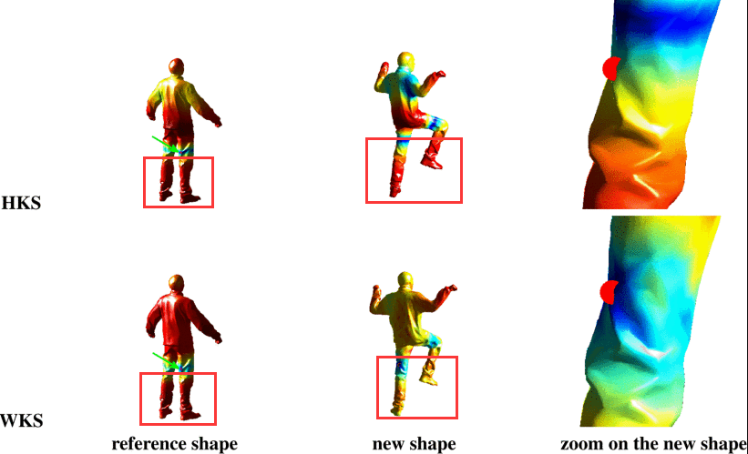热核描述符与波核描述符的比较下图所示，可以看出波核签名对于细微处（如图中衣服褶皱的变化）可以进行良好的反馈，捕获的信息更为精细，波核描述符的应用可以使三维模型产生更为准确的分割。

热核描述符HKS和波核描述符WKS可以很好地反映模型的内在属性，准确得出模型的显著度信息。根据局部显著度，以区域生长的方式对模型进行聚类，区域生长是一种自下而上的聚类方法，以种子点为中心向周围扩张，不断选取新的种子点继续扩张，直至达到阈值为止；对于未被聚类的顶点，每次都选取局部显著度最小的顶点作为新的聚类种子点，从而保证平坦的区域尽量聚为一类。最后将显著度较大的类与其周围具有相近显著度的类进行合并，得到显著特征，此过程需要迭代地进行，直至显著度较大的类不能和周围的类合并为止，这些类就构成了模型的显著特征。

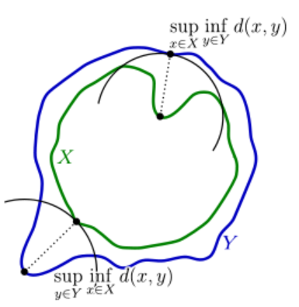最终形成的每个显著特征都是由一组网格顶点构成的。当模型包含多种显著特征时，还需要对这些特征进行分类。由于同一类显著特征也可能存在着尺度、朝向等方面的差异，本文首先对提取的所有特征进行归一化处理，并通过主元分析进行配准；然后计算显著特征之间的Hausdorf 距离，将距离较近的特征归为一类。

Hausdorf 距离是指有两个点集A、B，先取从A上任取一点α到B上所有点距离的最小值min，然后再从A上所有α的最小值min中取最大值，这个最大值就是从点集A到点集B的Hausdorf 距离。

二、随机游走着色算法

随机游走算法实现着色的思路是：首先计算出每个顶点到每条种子曲线的跳转概率，然后利用跳转概率将各条种子曲线的颜色进行加权平均得到每个顶点的颜色。

实现着色时，用户可以在模型上交互出n 条颜色曲线作为种子曲线，代表想为不同区域指定的颜色，其中每条种子曲线都是由若干个网格顶点构成的。假设用户在模型上进行了n 次交互，产生了n条颜色曲线作为随机游走的种子曲线，分别记为 $S_{1},S_{2},…,S_{n}$，其中，每条种子曲线都是由若干个网格顶点组成的。

用 $p^{k}\left(v_{i}\right)$ 表示顶点 $v_{i}$ 到种子曲线 $S_{k}$ 的跳转概率，随机游走算法要求跳转概率在整个网格模型上是连续变化的，因此， $p^{k}\left(v_{i}\right)$ 可以表示为其所有邻接顶点 $v_{j}$ 到 $S_{k}$ 跳转概率的加权和：

|  |  |
| --- | --- |
| $$p^{k}\left(v_{i}\right)=\frac{\sum_{j∈N\left(i\right)}{ω_{ij}p^{k}\left(v_{j}\right)}}{\sum_{j∈N\left(i\right)}{ω_{ij}}}$$ | （11） |

其中， $ω_{ij}$ 表示顶点 $v_{i}$ 和 $v_{j}$ 的相似度，相邻顶点相似度越高，延对应边游走的概率越大。另外，相似度定义也会影响区域边界着色的准确程度。如果不能准确判断相邻顶点的相似程度，那么当颜色传播到区域边界时可能出现渗色，影响着色效果。

在本文中，相似度由位置、法向和曲率信息共同定义：

|  |  |
| --- | --- |
|  | （12） |

其中n表示单位法向，c表示平均曲率， $σ_{ν}$ 表示 $\left\|ν_{i}-ν_{j}\right\|$ 的方差， $ⅇ^{\left(⋅\right)}$ 表示高斯函数。该定义方式确保相邻点的距离越近、法向夹角越小、曲率越接近时，相似度越高。

当顶点 $ν_{i}$ 位于种子曲线 $S_{k}$ 上时，显然有跳转概率 $p^{k}\left(v_{i}\right)=1$，而该顶点到任意一个非 $S_{k}$ 的种子曲线 $S_{h}$，显然都有跳转概率 $p^{h}\left(v_{i}\right)=0$，此时跳转概率 $p\left(ν\right)∈\left[0,1\right]$。

任意一个顶点都满足式(11)，则m个顶点就有m个方程，求解之后可以得到所有顶点到种子曲线 $S_{k}$ 的跳转概率。对于n条种子曲线就有n个线性方程组，求解即可得每个顶点到每条种子曲线的跳转概率。

着色时，本文利用每条种子曲线的颜色加权得到各个顶点的颜色。在加权时，将所求跳转概率作为对应种子曲线颜色的权值，可以使得颜色在整个模型上连续变化，保证良好的着色效果。

三、点云模型的着色

点云模型是用一系列空间无序的采样点来表示三维模型的，与网格模型不同，点云模型没有明确的拓扑连接信息。为此，本文利用k 最近邻域（KNN）得到每个采样点的局部邻域，进而通过协方差分析[7]计算每个采样点的法向、曲率等局部几何属性。那么，上述算法便可以被应用到点云模型，获得良好的着色效果。

**3 本文算法的优劣**

本论文的主要创新点在于，提取显著特征时，在常用的热核描述符基础上，采用了最新的波核描述符来进行特征提取，在细节方面更加精准。而采用特征直方图和局部拟合来进行特征提取的方法[5]，未能正确地提取出这些特征，从而造成关节部分和灯架部分之间出现了渗色，如下图b所示：

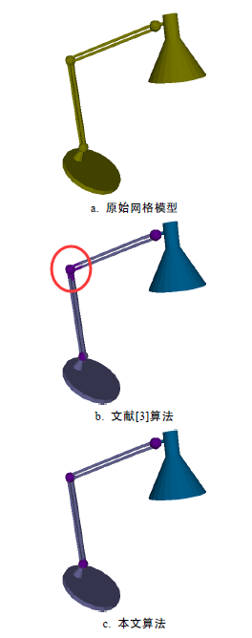

同时，本文算法结合了位置、法向以及曲率共同描述顶点相似度，可以更加准确地区分不同的区域。而采用局部直方图和扩散距离来衡量顶点的相似程度的方法，计算局部直方图时，网格顶点要投影到一个局部的二维平面上，难以处理复杂情形，下图b中，螺丝刀头的一部分被判断为刀柄的一部分, 导致不准确的着色边界。

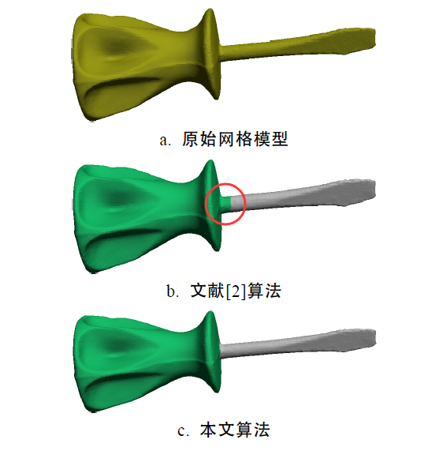本文算法有两方面的不足：(1) 如果模型的采样比较差，会导致不准确的特征提取结果。因此，需要提出更鲁棒的特征提取方法。(2) 对于点云模型，本文使用的是KNN，有些情况下会产生错误的邻域关系。此时，需要使用更多的局部属性来确定邻域，如法向、曲率等。

**4 小结**

本文提出的方法可以用于大规模三维场景设计时的批量着色，如在三维游戏或动画电影中经常会有大量需要进行相同着色的同类模型，还可以融入到一些商业工具中，如Adobe Illustrator, 3DS Max 和3D-Brush 等实现模型着色。目前使用这些工具往往需要具备丰富的专业知识，即使对于专业人员，利用这些工具进行着色也是一项非常耗时的工作。本文方法用交互式的方法，准确分割模型的不同区域，让用户为某个相应的模型区域自由着色，并可以自动检索特征相同的区域进行批量着色，从而简化模型着色的流程并大幅度节省所花费的时间。

参考文献

[1] Sun J, Ovsjanikov M, Guibas L J. A concise and provably informative multi-scale signature based on heat diffusion[J]. Computer Graphics Forum, 2009, 28(5): 1383-1392

[2] 姜巍,徐凯,程志全, 等.基于热核描述符的多层次内蕴对称检测[C].//中国计算机学会%中国自动化学会%中国图学学会%中国图象图形学学会%中国系统仿真学会.第九届中国计算机图形学大会(Chinagraph‘2012)论文集.2012:49-54.

[3] Aubry M, Schlickewei U, Cremers D. The wave kernel signature: a quantum mechanical approach to shape analysis[C]//Proceedings of the IEEE International Conference on Computer Vision Workshops. Los Alamitos: IEEE Computer Society Press, 2011: 1626-1633

[4] 杨晓文,苏明辉,韩燮.基于持久性聚类的波核分割算法[J].现代电子技术,2019,42(23):135-140. DOI:10.16652/j.issn.1004-373x.2019.23.029.

[5] Leifman G, Tal A. Pattern-driven colorization of 3D surfaces[C]//Proceedings of the IEEE Conference on Computer Vision and Pattern Recognition. Los Alamitos: IEEE Computer Society Press, 2013: 241-248

[6] Leifman G, Tal A. Mesh colorization[J]. Computer Graphics Forum, 2012, 31(2pt2): 421-430

[7] Pauly M, Gross M, Kobbelt L P. Efficient simplification of point-sampled surfaces[C] //Proceedings of the IEEE Conference on Visualization. Los Alamitos: IEEE Computer Society Press, 2002: 163-170